【学代会胜利召开新闻链接】 http://gqt.gzhsvc.edu.cn/readnews.asp?id=1693
广州华商职业学院第十一次学生代表大会胜利召开

作者：校团委学生会、校团委新媒体中心 来源：校团委学生会、校团委新媒体中心 日期：2020年12月8日 人气：23
为深入推进学生会组织改革，切实落实《关于推动高校学生会（研究生会）深化改革的若干意见》，健全学生会体制机制，在学校党委和省学联的正确领导和亲切关怀下，在校团委的悉心指导下，借助学生会改革的东风，我校于2020年12月5日19:00在国际会议中心四楼报告厅隆重举行广州华商职业学院第十一次学生代表大会。
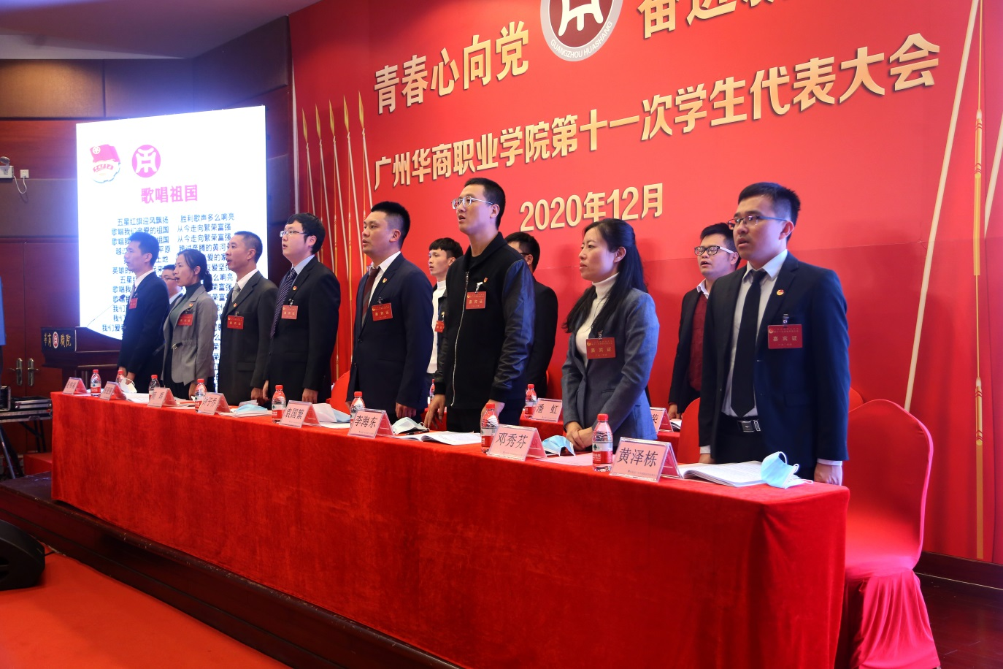
领导嘉宾出席我校第十一次学生代表大会
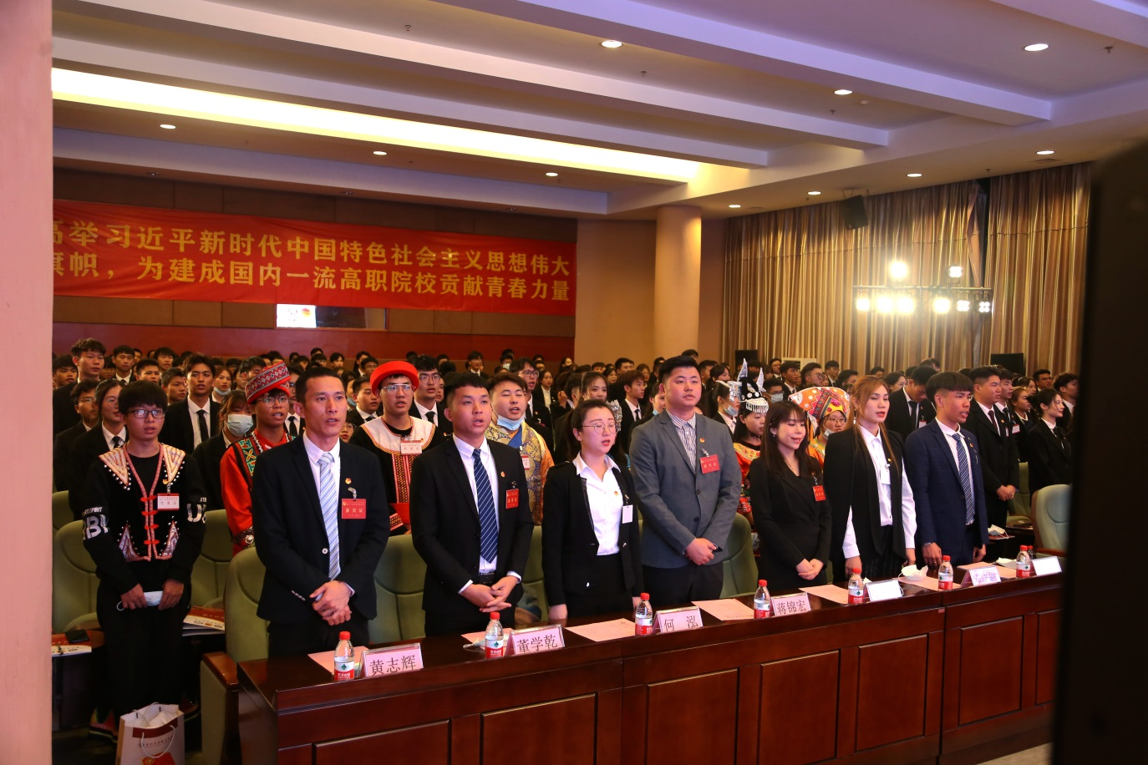
大会现场

本次大会的主题是“青春心向党.奋进新时代”。出席大会的领导老师有：增城区团委办公室钟子乔主任，广州华商职业学院党委副书记袁国繁副校长，广州珠江职业技术学院团委副书记谢侠同志，广州现代信息工程职业技术学院团委副书记陈鹏飞同志，校长助理顾晖处长，校长助理李海东处长，党委组织部部长、党委办公室主任邓秀芬老师，学生工作部部长、学生处处长倪亚丽老师，党委委员、国际经济与贸易党总支副书记黄泽栋老师，校团委吴伟福书记，财金学院党总支副书记金新凯老师，酒店管理学院党支部书记萧早荣老师，以及校团委全体老师、各二级学院团总支书记。
本次大会分为预备会议与正式会议。预备会议于12月5日14:30在博学楼C101召开，预备会议完成了以下议程：听取学生代表大会筹备工作情况报告，听取学生代表大会代表资格审查报告，听取各代表团关于学生代表大会分组讨论情况的汇报，通过总监票人、总计票人、监票人、计票人建议名单，通过代表资格审查小组建议名单，通过代表资格审查情况报告，通过学生会委员会成员建议名单，通过秘书长建议名单以及通过大会议程（草案）。预备会议的成功召开为正式大会奠定了坚实的基础。
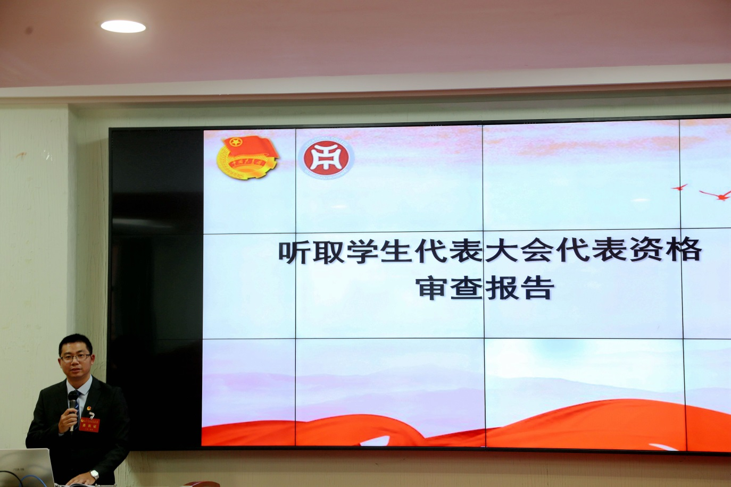

预备会议顺利召开
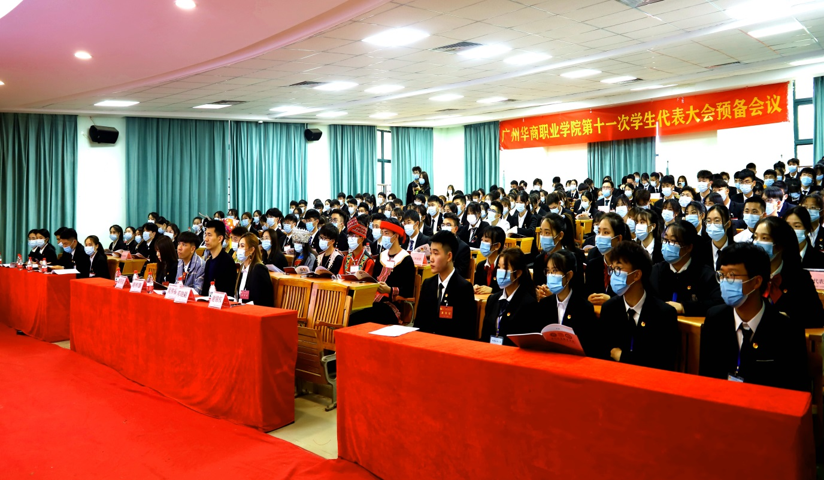

学代会预备会议现场

大会在雄壮的国歌声中拉开帷幕。学校团委吴伟福书记为大会致开幕词，他提出本次大会的首要任务是深入学习贯彻党的十九大、十九届五中全会精神；团的十八大精神以及全国学联二十七大精神以及习近平新时代中国特色社会主义思想，深入学习贯彻习近平总书记系列重要讲话精神，特别是对青年工作的重要指示。
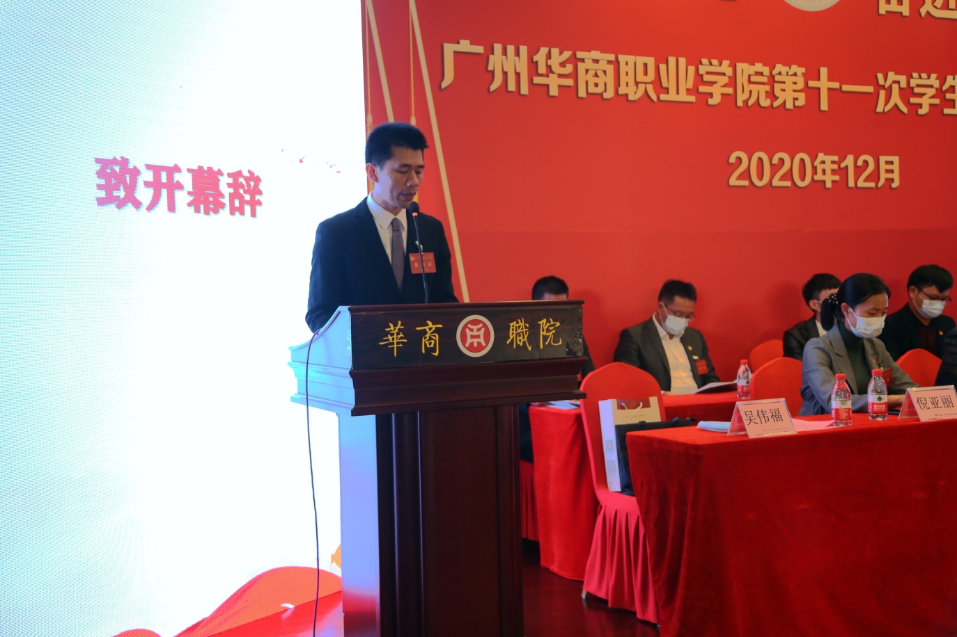

校团委吴伟福书记为大会致开幕辞
大会宣读了广东省学生联合会《关于同意召开广州华商职业学院第十一次学生代表大会的批复》，宣读了相关兄弟院校发来的贺信。
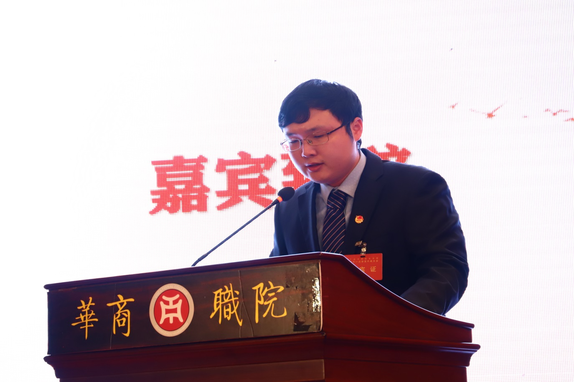

增城区团委办公室钟子乔主任为大会致辞

接着，增城区团委办公室钟子乔主任为大会致辞，他对大会的召开致以热烈的祝贺，向参与大会的全体代表致以诚挚的问候，对我校学生会组织的工作表示充分肯定，他寄语广大青年学生，要刻苦学习，掌握过硬本领，争做新时代的有为青年。
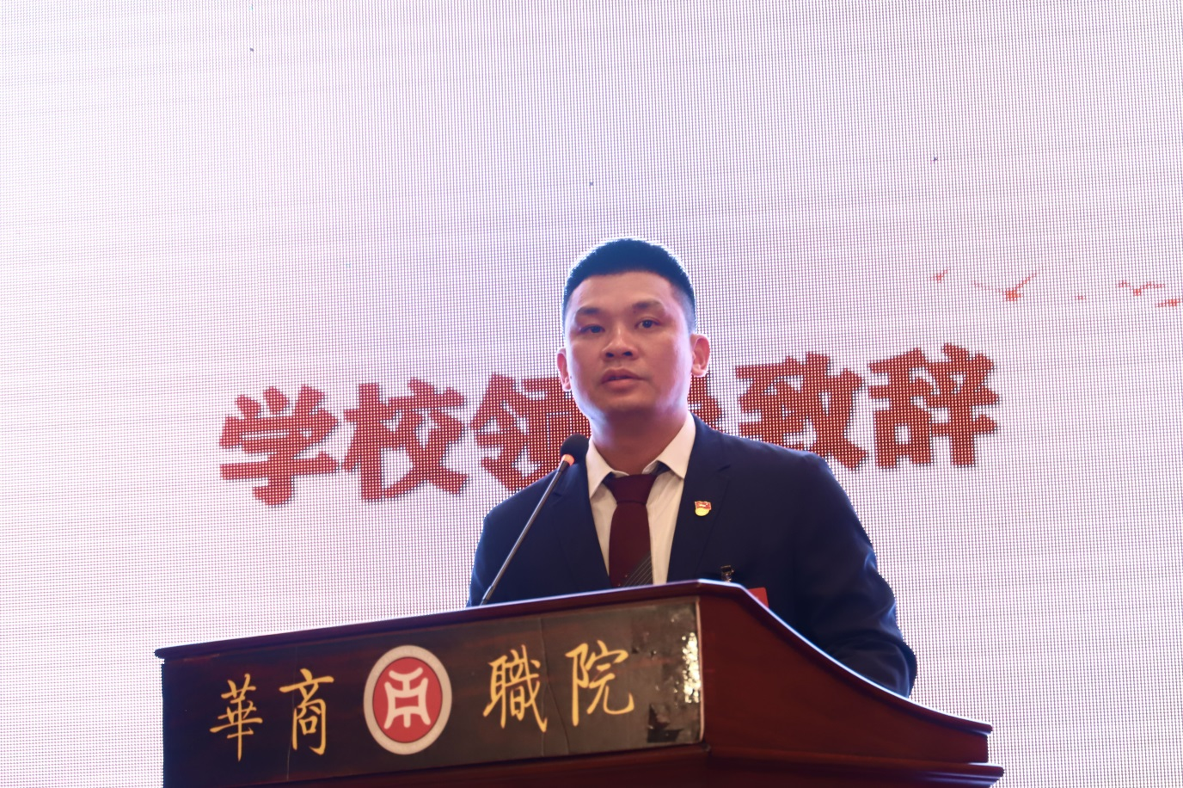

校党委副书记袁国繁副校长为大会致辞

其后，学校党委副书记袁国繁副校长致辞。袁副书记希望代表们以饱满的政治热情和高度负责的精神，同心同德，群策群力，圆满完成大会预定的各项任务，把本次大会开成团结、务实、开拓、奋进的盛会。

大会有序紧凑地进行了以下议程，听取《第十届学生会工作报告》，审议并通过第十届学生会工作报告《第十届学生会工作报告》，通过修订《广州华商职业学院学生会章程（草案）》，审议并通过校学生会委员会成员名单，审议并通过《选举办法》草案。
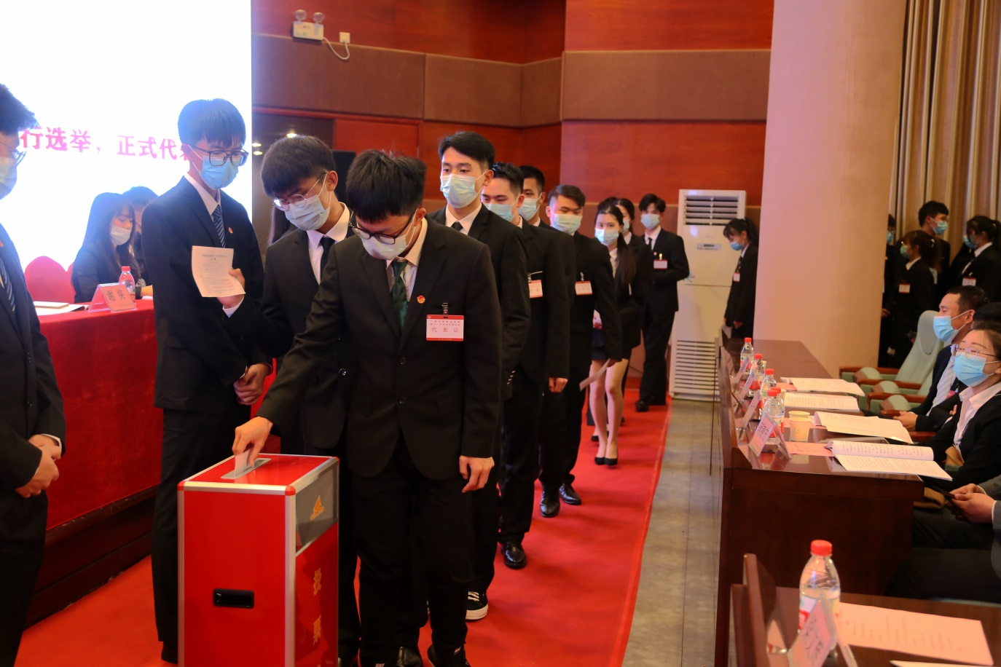

进行选举，正式代表投票
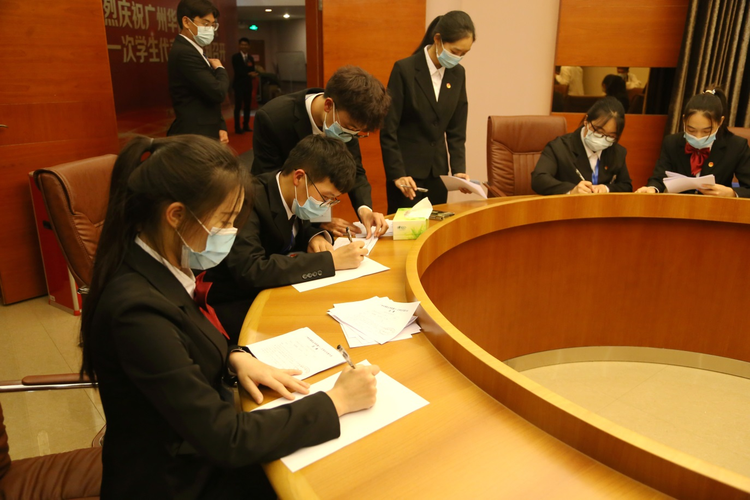
大会监，计票组工作人员认真计票
大会的一个重要议程是，选举广州华商职业学院第十一届学生会主席团。大会听取学生会主席团候选人梁婴霞同学、徐伟明同学、许羽旋同学的竞聘演讲。经过大会监、计票组工作人员认真计票，最后，梁婴霞同学、徐伟明同学当选广州华商职业学院第十一届学生会主席团成员。
大会尾声，通过了关于学生代表大会工作报告的决议。第十一届校学生会主席团代表梁婴霞同学宣读领学《关于学联学生会工作人员改进工作作风服务同学的若干规定》。
大会最后，校团委吴伟福书记致大会闭幕词。他对我校学生会组织的工作给予了肯定，并勉励新一届学生会组织要努力学习、勤勉工作、团结和带领全校青年学生、求真务实、认真贯彻落实本次大会确定的各项任务，全心全意服务同学，谱写学生会工作的新篇章！
用青春汇集力量、用智慧谱写华章。广州华商职业学院第十一次学生代表大会在《光荣啊，中国共青团》团歌声中胜利闭幕。
在校党委与省学联的坚强领导下，在校团委的具体指导下，我校学生会组织将进一步深入推进学生会组织改革，聚焦主责主业，团结引领广大华职学子，秉承“厚德、励志、博学、创新”的校训精神，当好学生会作为学校和学生之间的桥梁纽带，全心全意服务同学成长、助力学校发展。
（图/文 校团委学生会、校团委新媒体中心）
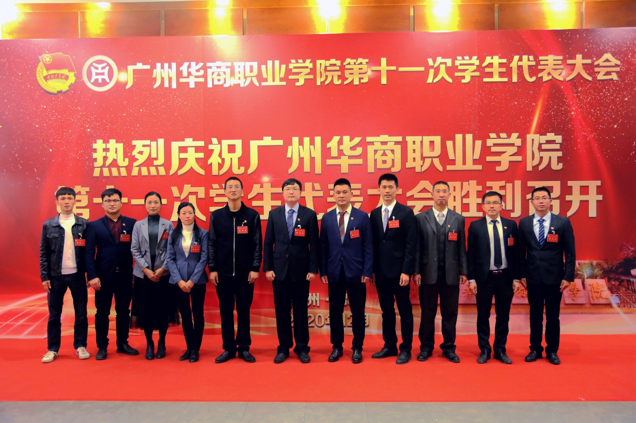
领导嘉宾合影
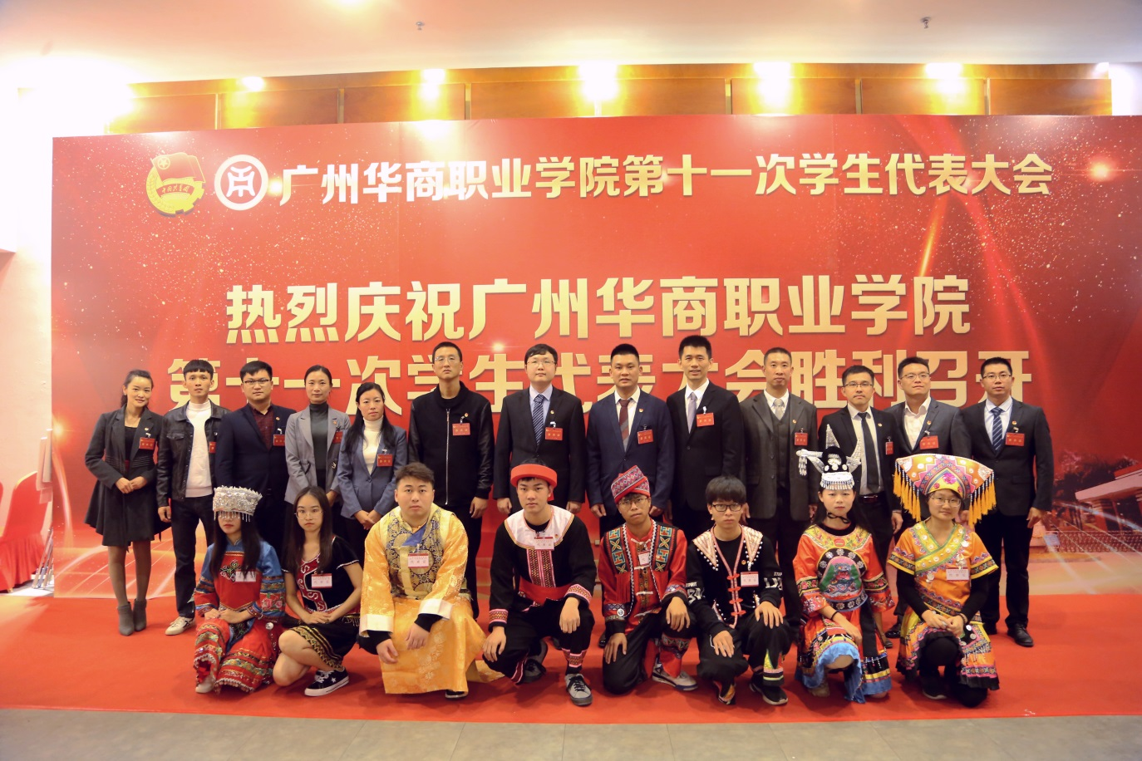

领导嘉宾与少数民族代表合影留念
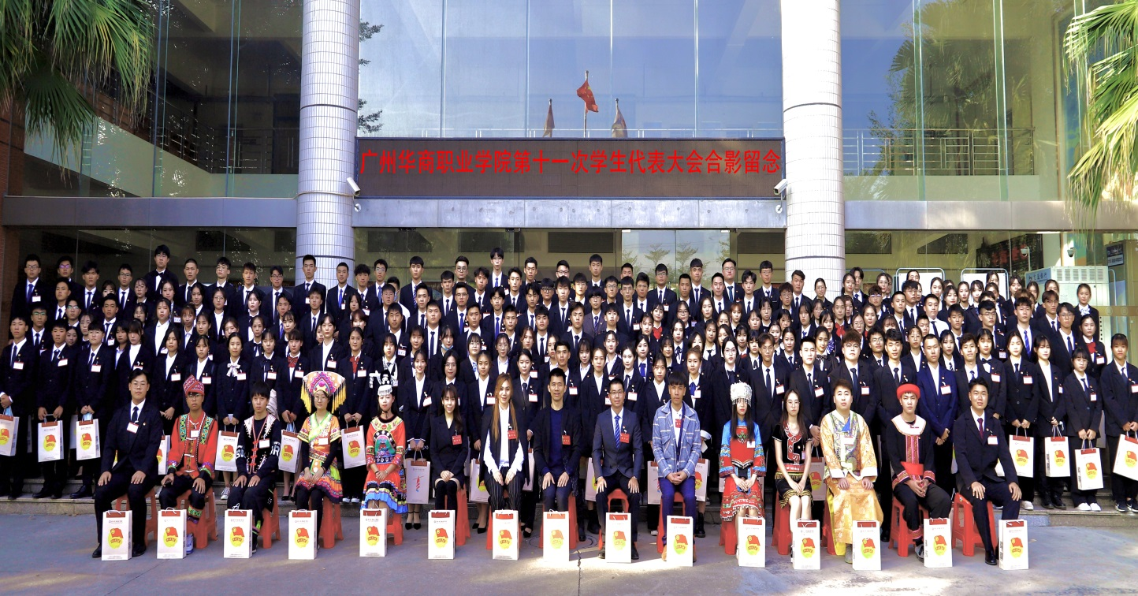

学代会参会代表大合照

